Документ предоставлен КонсультантПлюс

КОМИТЕТ ГОСУДАРСТВЕННОЙ ОХРАНЫ ОБЪЕКТОВ
КУЛЬТУРНОГО НАСЛЕДИЯ ВОЛГОГРАДСКОЙ ОБЛАСТИ

ПРИКАЗ
от 19 марта 2020 г. N 52

ОБ УТВЕРЖДЕНИИ ПРЕДМЕТА ОХРАНЫ ОБЪЕКТА КУЛЬТУРНОГО НАСЛЕДИЯ
РЕГИОНАЛЬНОГО ЗНАЧЕНИЯ "ДОСТОПРИМЕЧАТЕЛЬНОЕ МЕСТО
"ГЕРОИЧЕСКАЯ ОБОРОНА СТАЛИНГРАДА ВОИНАМИ 13-Й ГВАРДЕЙСКОЙ
ДИВИЗИИ И ВОЛЖСКОЙ ВОЕННОЙ ФЛОТИЛИИ В 1942 - 1943 ГГ.",
РАСПОЛОЖЕННОГО ПО АДРЕСУ: ВОЛГОГРАДСКАЯ
ОБЛАСТЬ, Г. ВОЛГОГРАД, ЦЕНТРАЛЬНЫЙ РАЙОН, БЕРЕГ Р. ВОЛГИ
В РАЙОНЕ МУЗЕЯ-ПАНОРАМЫ "СТАЛИНГРАДСКАЯ БИТВА", В ЧАСТИ
ОБЪЕКТА "ПАМЯТНИК КОМАНДУЮЩЕМУ 62-Й АРМИЕЙ, МАРШАЛУ
СОВЕТСКОГО СОЮЗА, ДВАЖДЫ ГЕРОЮ СОВЕТСКОГО СОЮЗА В.И.
ЧУЙКОВУ", РАСПОЛОЖЕННОГО ПО АДРЕСУ: ВОЛГОГРАДСКАЯ
ОБЛАСТЬ, Г. ВОЛГОГРАД, ЦЕНТРАЛЬНЫЙ РАЙОН, НАБ. 62-Й АРМИИ

В соответствии с Федеральным законом от 25 июня 2002 г. N 73-ФЗ "Об объектах культурного наследия (памятниках истории и культуры) народов Российской Федерации", Порядком определения предмета охраны объекта культурного наследия, включенного в единый государственный реестр объектов культурного наследия (памятников истории и культуры) народов Российской Федерации в соответствии со статьей 64 Федерального закона от 25 июня 2002 г. N 73-ФЗ "Об объектах культурного наследия (памятниках истории и культуры) народов Российской Федерации", утвержденным приказом Министерства культуры Российской Федерации от 13 января 2016 г. N 28, Положением о комитете государственной охраны объектов культурного наследия Волгоградской области, утвержденным постановлением Администрации Волгоградской области от 19 декабря 2016 г. N 697-п, приказываю:
1. Утвердить прилагаемый предмет охраны объекта культурного наследия регионального значения "Достопримечательное место "Героическая оборона Сталинграда воинами 13-й Гвардейской дивизии и Волжской военной флотилии в 1942 - 1943 гг.", расположенного по адресу: Волгоградская область, г. Волгоград, Центральный район, берег р. Волги в районе музея-панорамы "Сталинградская битва", в части объекта "Памятник командующему 62-й Армией, маршалу Советского Союза, дважды Герою Советского Союза В.И. Чуйкову", расположенного по адресу: Волгоградская область, г. Волгоград, Центральный район, наб. 62-й Армии.
2. Настоящий приказ вступает в силу со дня его подписания и подлежит официальному опубликованию.

Председатель комитета
А.Ю.БАЖЕНОВ

Утвержден
приказом
комитета государственной охраны
объектов культурного наследия
Волгоградской области
от 19 марта 2020 г. N 52

ПРЕДМЕТ ОХРАНЫ ОБЪЕКТА КУЛЬТУРНОГО НАСЛЕДИЯ РЕГИОНАЛЬНОГО
ЗНАЧЕНИЯ "ДОСТОПРИМЕЧАТЕЛЬНОЕ МЕСТО "ГЕРОИЧЕСКАЯ ОБОРОНА
СТАЛИНГРАДА ВОИНАМИ 13-Й ГВАРДЕЙСКОЙ ДИВИЗИИ И ВОЛЖСКОЙ
ВОЕННОЙ ФЛОТИЛИИ В 1942 - 1943 ГГ.", РАСПОЛОЖЕННОГО
ПО АДРЕСУ: ВОЛГОГРАДСКАЯ ОБЛАСТЬ, Г. ВОЛГОГРАД, ЦЕНТРАЛЬНЫЙ
РАЙОН, БЕРЕГ Р. ВОЛГИ В РАЙОНЕ МУЗЕЯ-ПАНОРАМЫ
"СТАЛИНГРАДСКАЯ БИТВА", В ЧАСТИ ОБЪЕКТА "ПАМЯТНИК
КОМАНДУЮЩЕМУ 62-Й АРМИЕЙ, МАРШАЛУ СОВЕТСКОГО СОЮЗА, ДВАЖДЫ
ГЕРОЮ СОВЕТСКОГО СОЮЗА В.И. ЧУЙКОВУ", РАСПОЛОЖЕННОГО
ПО АДРЕСУ: ВОЛГОГРАДСКАЯ ОБЛАСТЬ, Г. ВОЛГОГРАД, ЦЕНТРАЛЬНЫЙ
РАЙОН, НАБ. 62-Й АРМИИ

Предметом охраны объекта культурного наследия регионального значения "Достопримечательное место "Героическая оборона Сталинграда воинами 13-й Гвардейской дивизии и Волжской военной флотилии в 1942 - 1943 гг.", расположенного по адресу: Волгоградская область, г. Волгоград, Центральный район, берег р. Волги в районе музея-панорамы "Сталинградская битва", в части объекта "Памятник командующему 62-й Армией, маршалу Советского Союза, дважды Герою Советского Союза В.И. Чуйкову", расположенного по адресу: Волгоградская область, г. Волгоград, Центральный район, наб. 62-й Армии, являются:

N  п/п | Элементы предмета охраны | Описание элемента предмета охраны | Иллюстрации
1 | Местоположение объекта в градостроительной среде | на верхней террасе набережной р. Волги напротив дома N 37 по ул. им. маршала Чуйкова | 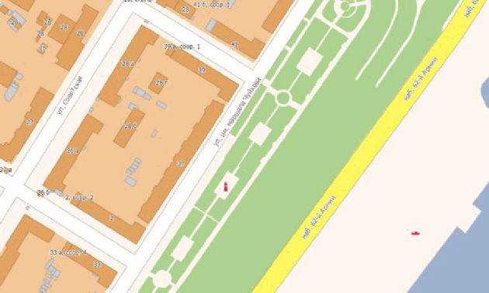
2 | Композиция, техническое решение, форма скульптурного портрета на пьедестале | скульптурный портрет на пьедестале, выполненный по проекту скульптора Ю.В. Чуйкова, архитектора В.М. Сухорослова, планировочное, архитектурно-художественное, конструктивное решение, формы, в том числе: | 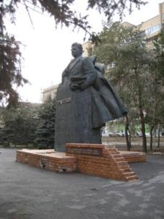
 |  | скульптурный портрет по пояс на четырехгранном пьедестале, выполненные из бронзы; | 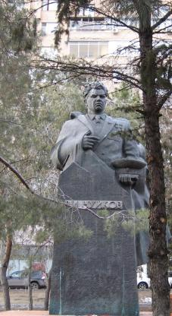
 |  | накладная металлическая надпись на пьедестале, выполненная рельефными буквами "В.И. ЧУЙКОВ" | 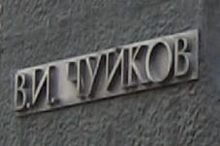
3 | Постамент | форма
 |  | гранитная доска с надписью: "Есть в огромной России город, которому отдано мое сердце.... Он вошел в историю как Сталинград".

